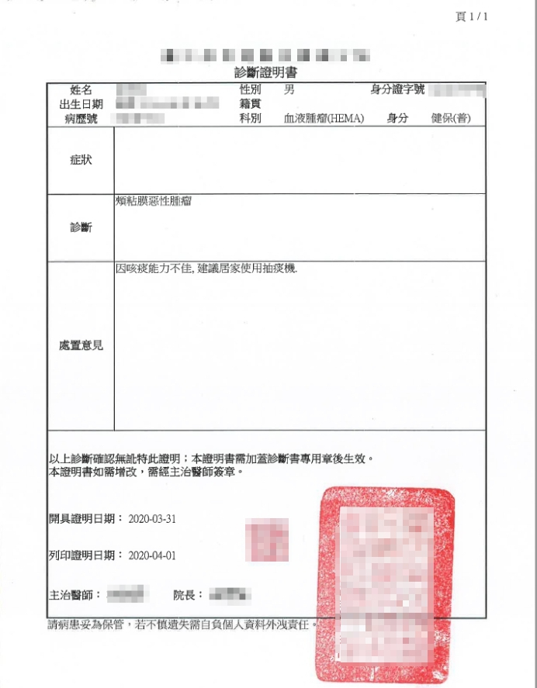

須註明因何種病因而建議使用抽痰機

須加蓋醫院關防

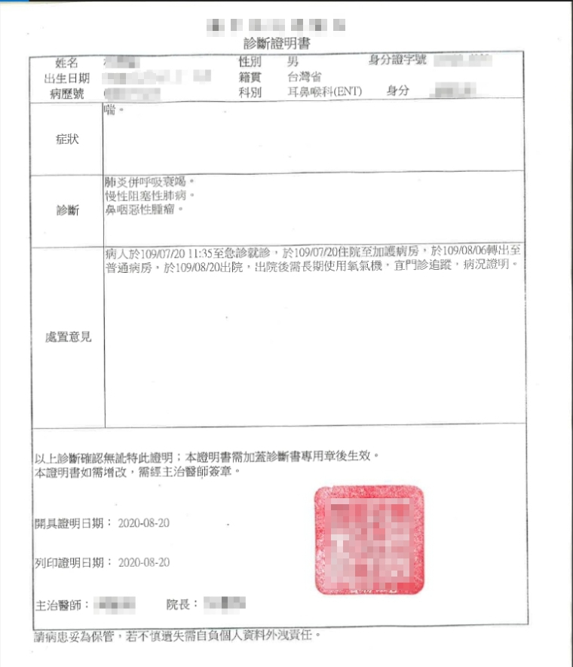

須加蓋醫院關防

須註明因何種病因而建議使用氧氣機